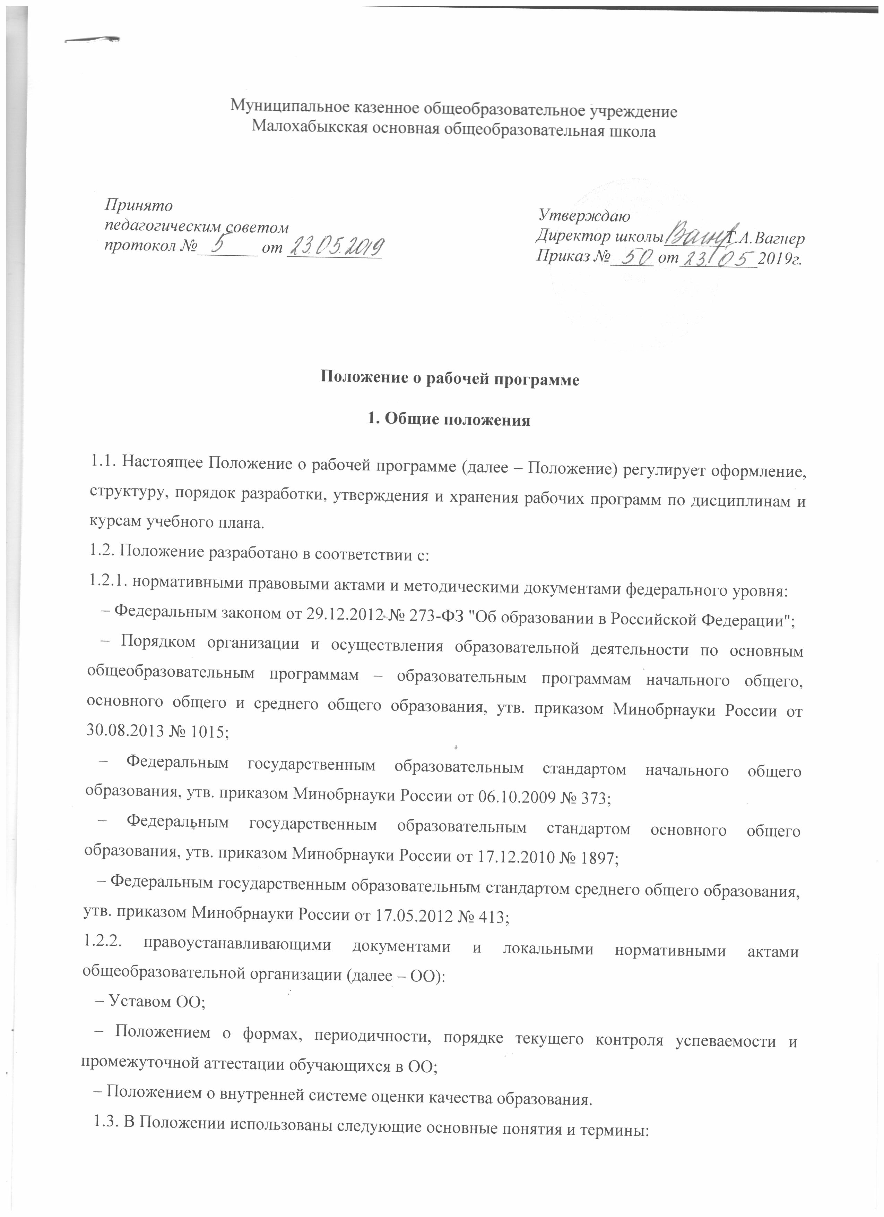

– рабочая программа – документ локального уровня, конкретизирующий содержание обучения применительно к целям ООП общего образования и возможностям конкретной учебной дисциплины / курса внеурочной деятельности в достижении этих целей;
– примерная программа – готовая программа, входящая в учебно-методические комплекты;
– оценочные средства – методы оценки и соответствующие им контрольно-измерительные материалы.
1.4. Обязанности педагогического работника в части разработки, коррекции рабочих программ и мера ответственности за выполнение рабочей программы в полном объеме определяется должностной инструкцией педагогического работника.
1.5. Рабочая программа является служебным произведением; исключительное право на нее принадлежит работодателю.

2. Структура рабочей программы
2.1. Структура рабочей программы определяется настоящим Положением с учетом:
- требований ФГОС общего образования (в отношении ООП, разработанных в соответствии с ФГОС общего образования);
- локальных нормативных актов, указанных в п. 1.2.
2.2. Обязательные компоненты рабочей программы:
– планируемые результаты освоения учебного предмета, курса;
– содержание учебного предмета, курса;
– тематическое планирование с указанием количества часов, отводимых на освоение каждой темы;
Приложение: календарно-тематическое планирование, оценочные материалы.
2.2.1 Раздел «Планируемые результаты освоения учебного предмета, курса» конкретизирует соответствующий раздел Пояснительной записки ООП (по уровням общего образования) исходя из требований ФГОС общего образования. Все планируемые результаты освоения учебного предмета, курса подлежат оценке их достижения учащимися.
2.2.2. В разделе «Планируемые результаты освоения учебного предмета, курса» кратко фиксируется:
– результаты освоения рабочей программы по каждому тематическому разделу.
2.2.3. Раздел "Содержание учебного предмета, курса" включает:
– краткую характеристику содержания предмета или курса по каждому тематическому разделу с учетом требований ФГОС общего образования;
-- формы организации учебной деятельности;
- основные виды учебной деятельности

2.2.4. Раздел "Тематическое планирование" оформляется в виде таблицы, состоящей из граф:
– название темы;
– количество часов, отводимых на освоение темы;
– количество часов, отводимых на практическую часть и контроль
2.2.5 Тематическое планирование рабочей программы является основой для создания календарно-тематического планирования учебного предмета, курса на учебный год.

3. Порядок разработки рабочей программы
3.1. Рабочая программа разрабатывается как часть ООП (по уровням общего образования).
3.2. Педагогический работник выбирает один из нижеследующих вариантов установления периода, на который разрабатывается рабочая программа:
– рабочая программа по учебному предмету разрабатывается на учебный год;
– рабочая программа разрабатывается на тот период реализации ООП, который равен сроку освоения дисциплины учебного плана или курса внеурочной деятельности.
3.3. Рабочая программа может быть разработана на основе:
– примерной программы, входящей в учебно-методический комплект;
– авторской программы;
– учебной и методической литературы.
3.4. Педагогический работник вправе:
– варьировать содержание разделов, тем, обозначенных примерной программе;
– устанавливать последовательность изучения тем;
– распределять учебный материал внутри тем;
– определять время, отведенное на изучение темы;
– выбирать, исходя из целей и задач рабочей программы методики и технологии обучения и воспитания; подбирать и (или) разрабатывать оценочные средства.
3.5. Педагогический работник предоставляет рабочую программу на заседании педагогического совета, соответствующим протоколом которого фиксируется факт одобрения/ неодобрения рабочей программы.
3.6. Обязательному представлению на заседании педагогического совета подлежат рабочие программы, разработанные составителем на основе учебно-методической литературы и имеющие более 50 % авторских подходов к организации содержания учебного материала.
3.7. Рабочая программа утверждается в составе ООП (по уровням общего образования) приказом руководителя ОО.
4. Оформление и хранение рабочей программы
4.1. Рабочая программа оформляется в электронном и печатном варианте.
4.2. Электронный вариант рабочей программы хранится в архиве локальных документов зам.директора по УВР.
4.3. С целью включения в содержательный раздел ООП (по уровням общего образования) перечня реализуемых рабочих программ, разработчик рабочей программы готовит в электронном виде аннотацию, где указывается:
- Наименование дисциплины в соответствии с учебным планом
- нормативную базу и УМК,
- цель и задачи учебной дисциплины;
- объем дисциплины (модуля), количество часов на изучение дисциплины;
- основные разделы дисциплины;
- периодичность и формы входного контроля и промежуточной аттестации.
4.4. Электронная версия рабочей программы форматируется в редакторе Word шрифтом Times New Roman, кегль 12-14, межстрочный интервал одинарный, выровненный по ширине, поля со всех сторон 1-3 см; центровка заголовков и абзацы в тексте выполняются при помощи средств Word, листы формата А 4; таблицы встраиваются непосредственно в текст. Тематическое и календарно-тематическое планирование (см. п. 2.2.5 Положения) представляются в виде таблицы. Титульный лист рабочей программы не нумеруется.
4.5. Печатная версия рабочей программы дублирует электронную версию за исключением аннотации.
4.6. Печатная версия рабочей программы подлежит хранению в течение всего периода ее реализации хранится в архиве локальных документов зам.директора по УВР.

5. Порядок внесения изменений в рабочую программу
5.1. Изменения в рабочую программу вносятся в связи с необходимостью корректировки сроков ее выполнения по следующим причинам:
– карантин;
– актированные дни;
– иное
5.2. В случае необходимости корректировки рабочих программ руководитель ОО издает приказ о внесении изменений в основную образовательную программу в части корректировки содержания рабочих программ.
5.3. Корректировка рабочей программы может быть осуществлена посредством:
– укрупнения дидактических единиц;
– сокращения часов на проверочные работы;
– оптимизации домашних заданий;
– вывода (в старших классах) части учебного материала на самостоятельное изучение по теме с последующим контролем;
– иное
5.4. Не допускается уменьшение объема часов за счет полного исключения тематического раздела из программы.
5.5. Корректировка рабочих программ проводится согласно срокам и порядку, установленным в приказе руководителя о внесении изменений в ООП.

Образец 1
МУНИЦИПАЛЬНОЕ КАЗЕННОЕ ОБЩЕОБРАЗОВАТЕЛЬНОЕ УЧРЕЖДЕНИЕ
МАЛОХАБЫКСКАЯ ОСНОВНАЯ ОБЩЕОБРАЗОВАТЕЛЬНАЯ ШКОЛА

«Рассмотрено»  На заседании педагогического совета  ___________/_____________  Протокол № ____  от «____» ________ 20___ г. | «Согласовано»  Зам. директора по УВР  ___________/Зайцева И.Н. | «Утверждаю»  Директор МКОУ Малохабыкская ООШ  ____________ Т.А.Вагнер

РАБОЧАЯ ПРОГРАММА
учебного предмета
русский язык
на 2019– 2020 учебный год

Учитель Филиппова Римма Николаевна, I КК
Класс 5
Срок реализации 1 год

д.Малый Хабык, 2019

образец 2
Структура Пояснительной записки

Пояснительная записка

- Рабочая программа разработана в соответствии с ФГОС НОО, ООО (название нормативного документа, например: приказ Минобрнауки РФ от 17.12.2010 г. № 1897 с изменениями и дополнениями)
- Рабочая программа разработана на основе примерной программы НОО, ООО, по (название предмета) с учетом авторской программы (Ф.И.О. авторов программы, название программы)
- Рабочая программа ориентирована на учебник:
Порядковый номер учебника в Федеральном перечне | Автор/Авторский коллектив | Название учебника | Класс | Издатель учебника | Нормативный документ

- Цели и задачи
- Если есть изменения в содержании РП по сравнению с авторской программой по предмету, то они должны быть отражены и обоснованы (возможна сравнительная таблица своей и авторской программ).
- Если в классе есть дети с особыми запросами (одаренные, с ОВЗ), необходимо прописать методы работы с ними.
- Также в пояснительной записке отражаются ежегодные корректировки Рабочей программы в связи с особенностями класса.
Образец 3
Планируемы результаты освоения учебного предмета, курса и т.д.
ФГОС основного общего образования устанавливает требования к результатам освоения учебного предмета: личностным, метапредметным, предметным.

В таблице 1 представлены планируемые результаты – личностные и метапредметные по учебному предмету «Русский язык»

Таблица 1 Личностные и метепредметные результаты освоения учебного предмета

Планируемые результаты
Личностные | Метапредметные
5 класс, 2019/20 учебный год
1.  2. | 1.Коммуникативные:  1  2

В таблице 2 представлены планируемые предметные результаты по учебному предмету «Русский язык»
Таблица 2. Предметные результаты освоения учебного предмета
Планируемые результаты
Предметные
Выпускник научится | Выпускник получит возможность научиться
5 класс, 2019/20 учебный год

Образец 4
Содержание учебного предмета, курса

Содержание учебного предмета берите из содержательного раздела примерной ООП соответствующего уровня общего образования м программ по учебным предметам. Раздел можно начать с краткой характеристики содержания предмета или курса по каждому тематическому разделу с учетом требований ФГОС;
- формы организации учебной деятельности;
- основные виды учебной деятельности

Образец 5
Тематическое планирование
Тематическое планирование учебного предмета (курса)

№  п/п | Название раздела (блока) | Кол-во часов на изучение раздела (блока) | Из них кол-во часов, отведенных на практическую часть и контроль*
№  п/п | Название раздела (блока) | Кол-во часов на изучение раздела (блока) | лабор.  Раб. | Практ.  Раб. | Сочинен. | Контр.  Раб.
1.
2.
…

* -- разделы на усмотрение учителя

Образец 6
Структура Календарно-тематического планирования

Календарно-тематическое планирование

№  урока | Дата проведения |  | Тема урока | Тип урока | Планируемые результаты (на весь раздел, блок) | Виды/  формы  контроля | ИКТ
№  урока | по плану | по факту

Раздел (блок) 1. ………. - … часов

1

2

Образец 7
Лист корректировки календарно-тематического планирования

Предмет______________
Класс ______________
Учитель______________

2019-2020 учебный год

№ урока | Тема | Количество часов |  | Причина корректировки | Способ корректировки
№ урока | Тема | по плану | дано | Причина корректировки | Способ корректировки
79,80 | Значение бактерий | 2 | 1 | карантин | Уплотнение программы
90 | Царство грибов | 1 | 0 | Выходной день 24.02.20 | Тема вынесена на самостоятельное изучение с последующим контролем
150 | Лишайники | 1 | 1 | б/л | Объединение тем
151 | Экологические сообщества | 1 | 1 | б/л | Объединение тем

Образец 8
Аннотация
ЧТО НЕОБХОДИМО ОТРАЗИТЬ В АННОТАЦИИ:
Аннотация рабочей программы – это краткая характеристика программы. В этой характеристике достаточно отразить:
- Наименование дисциплины в соответствии с учебным планом
- нормативную базу и УМК,
- цель и задачи учебной дисциплины;
-объем дисциплины (модуля), количество часов на изучение дисциплины;
-основные разделы дисциплины;
- периодичность и формы входного контроля и промежуточной аттестации.

